Actic bàsic
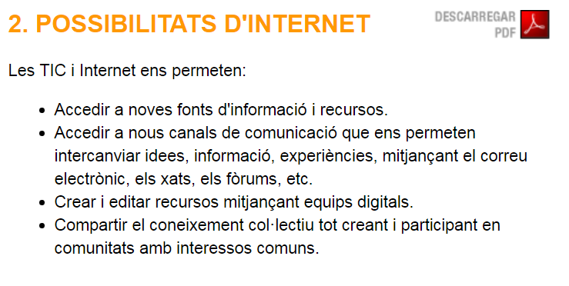
Còpia:

https://kahoot.com/

